VARIANTA 11
SARCINA PENTRU EVALUARE PERIODICĂ
Disciplina: Arhitectura și organizarea calculatorului

- Construiți schema electrică și completați tabelul stărilor ale dispozitivului care îndeplinește următoarea funcție (Построить электрическую схему и заполнить таблицу состояний устройства, которое выполняет следующую функцию)
f₁(a,b,c,d)= $\overline{a}c+(ab+b\overline{c}d)+\overline{ab}\overline{d}$

Nr. | a | b | c | d | $$\overline{a}c$$ | $$(ab+b\overline{c}d)$$ | $$\overline{ab}\overline{d}$$ | $$\overline{a}c+(ab+b\overline{c}d)+\overline{ab}\overline{d}$$
0. | 0 | 0 | 0 | 0 | 0 | 0 | 1 | 1
1. | 0 | 0 | 0 | 1 | 0 | 0 | 0 | 0
2. | 0 | 0 | 1 | 0 | 1 | 0 | 1 | 1
3. | 0 | 0 | 1 | 1 | 1 | 0 | 0 | 1
4. | 0 | 1 | 0 | 0 | 0 | 0 | 0 | 0
5. | 0 | 1 | 0 | 1 | 0 | 1 | 0 | 1
6. | 0 | 1 | 1 | 0 | 1 | 0 | 0 | 1
7. | 0 | 1 | 1 | 1 | 1 | 0 | 0 | 1
8. | 1 | 0 | 0 | 0 | 0 | 0 | 0 | 0
9. | 1 | 0 | 0 | 1 | 0 | 0 | 0 | 0
10. | 1 | 0 | 1 | 0 | 0 | 0 | 0 | 0
11. | 1 | 0 | 1 | 1 | 0 | 0 | 0 | 0
12. | 1 | 1 | 0 | 0 | 0 | 1 | 0 | 1
13. | 1 | 1 | 0 | 1 | 0 | 1 | 0 | 1
14. | 1 | 1 | 1 | 0 | 0 | 1 | 0 | 1
15. | 1 | 1 | 1 | 1 | 0 | 1 | 0 | 1
Table 1.Таблица истинности

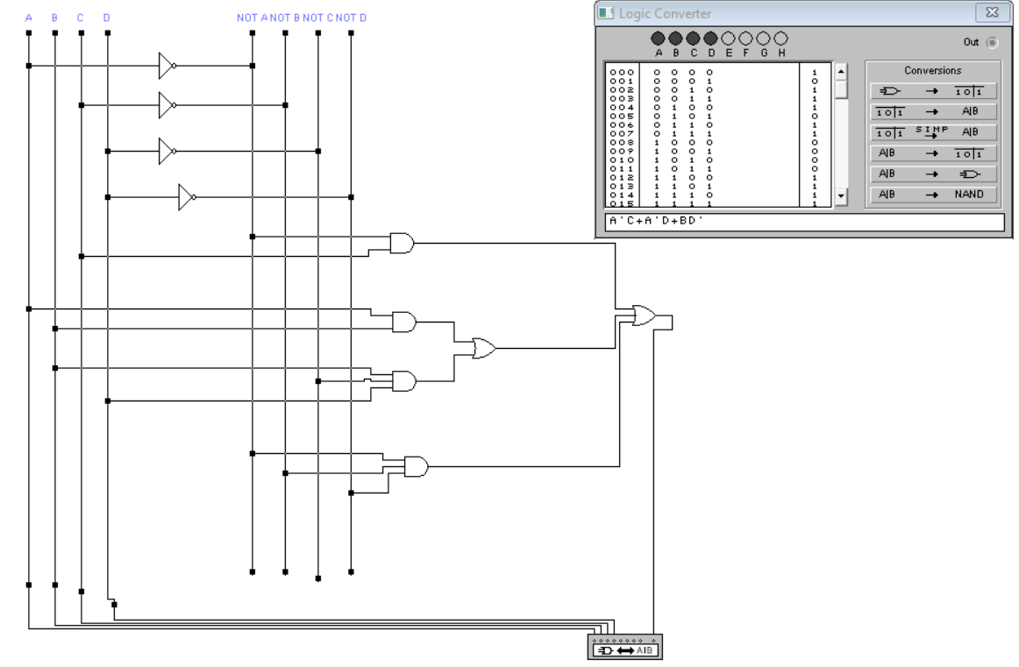

- Completați tabelul stărilor și minimizați funcția logică prin metoda Karnough. Construiți schema electrică a dispozitivului conform funcției logice minimizate (Заполнить таблицу состояний и минимизировать логическую функцию методом Карно. Построить электрическую схему устройства)
f(a,b,c,d)= $\sum{(1,2,3,4,5,6,7,8,9,12,14)}$
Nr.  ctr | Intrări |  |  |  | Ieșirea
Nr.  ctr | A | B | C | D | Ieșirea
0 | 0 | 0 | 0 | 0 | 0
1 | 0 | 0 | 0 | 1 | 1
2 | 0 | 0 | 1 | 0 | 1
3 | 0 | 0 | 1 | 1 | 1
4 | 0 | 1 | 0 | 0 | 1
5 | 0 | 1 | 0 | 1 | 1
6 | 0 | 1 | 1 | 0 | 1
7 | 0 | 1 | 1 | 1 | 1
8 | 1 | 0 | 0 | 0 | 1
9 | 1 | 0 | 0 | 1 | 1
10 | 1 | 0 | 1 | 0 | 0
11 | 1 | 0 | 1 | 1 | 0
12 | 1 | 1 | 0 | 0 | 1
13 | 1 | 1 | 0 | 1 | 0
14 | 1 | 1 | 1 | 0 | 1
15 | 1 | 1 | 1 | 1 | 1

c,d a,b | 00 | 01 | 11 | 10
00 | 0 | 1 | 1 | 1
01 | 1 | 1 | 1 | 1
11 | 1 | 1 | 0 | 0
10 | 1 | 0 | 1 | 1

$k_{0}$= $b\overline{c}$ $k_{1}$=$\overline{a}d$ $k_{2}$=$\overline{a}$c $k_{3}$=a$\overline{b}c$ $k_{4}$=$\overline{cd}$

F(a,b,c,d)= $b\overline{c}$ + $\overline{a}d$ + $\overline{a}$c + a$\overline{b}c$

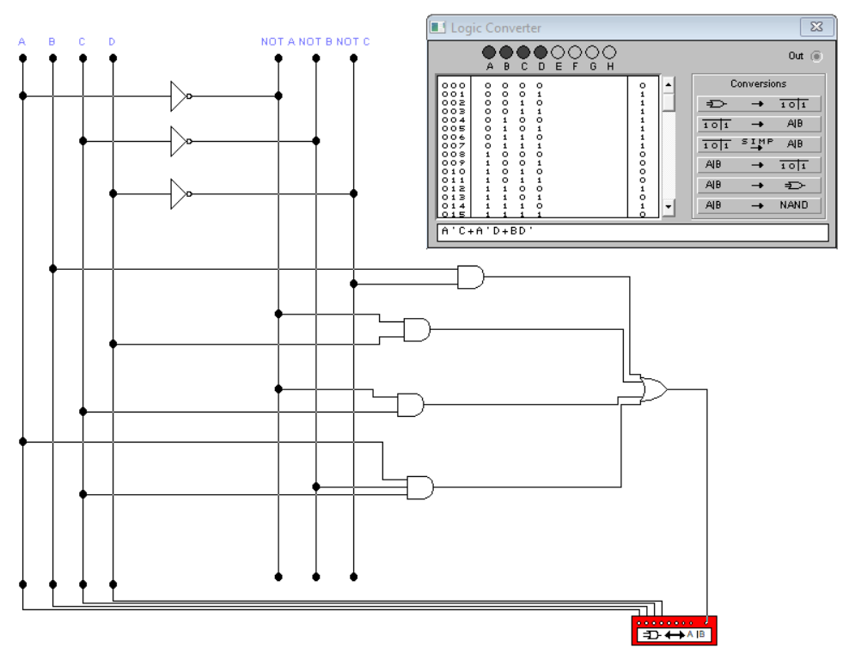

- Transformați funcția logică din FCND în FCNC și prezentați funcția obținută prin metoda numerică (Преобразовать логическую функцию из СДНФ в СКНФ и представить полученную функцию в цифровом виде)
f(a,b,c,d)= $abcd+abc\overline{d}+a\overline{b}c\overline{d}+a\overline{b}\overline{c}\overline{d}+\overline{a}bcd+\overline{a}b\overline{c}\overline{d}$\

f(a,b,c,d)= $\sum{(15, 14, 10,8,7,4)}$
f(a,b,c,d)= $Π(1,2,3,5,6,9,11,12,13)$

- Scrieți FCNC pentru F₁(a,b,c,d) și F₂(a,b,c,d) care corespund următorului tabel de adevăr (Напишите СКНФ для F₁(a,b,c,d) и F₂(a,b,c,d) согласно следующей таблице истинности)
Nr.  d/o | Argumenți |  |  |  | Funcția
Nr.  d/o | a | b | c | d | F₁(a,b,c,d) | F₂(a,b,c,d)
0 | 0 | 0 | 0 | 0 | 0 | 1
1 | 0 | 0 | 0 | 1 | 1 | 0
2 | 0 | 0 | 1 | 0 | 1 | 0
3 | 0 | 0 | 1 | 1 | 0 | 1
4 | 0 | 1 | 0 | 0 | 0 | 0
5 | 0 | 1 | 0 | 1 | 1 | 1
6 | 0 | 1 | 1 | 0 | 1 | 1
7 | 0 | 1 | 1 | 1 | 0 | 1
8 | 1 | 0 | 0 | 0 | 0 | 0
9 | 1 | 0 | 0 | 1 | 1 | 1
10 | 1 | 0 | 1 | 0 | 0 | 0
11 | 1 | 0 | 1 | 1 | 0 | 1
12 | 1 | 1 | 0 | 0 | 1 | 0
13 | 1 | 1 | 0 | 1 | 0 | 0
14 | 1 | 1 | 1 | 0 | 1 | 1
15 | 1 | 1 | 1 | 1 | 1 | 0

F₁(a,b,c,d)= $Π(0,3,4,7,8,10,11,13)$
F₂(a,b,c,d) )= $Π(1,2,4,8,10,12,13,15)$

- Construiți schema electrică din bistabilii D a unui divizor de frecvență care are K_{div}=4 și prezentați diagramele temporale (Построить из триггеров D электрическую схему делителя частоты c K_{div}=4 и представить временные диаграммы)
